Una proposta internazionale di corso open access (MOOC)
per l’educazione permanente

TOX-OER (Learning Toxicology through Open Educational Resources) è un progetto internazionale Erasmus+ nato dalla collaborazione tra 7 atenei europei allo scopo di sperimentare innovativi modelli di formazione in rete e di creare materiali scientifici informativi e formativi, open access, nell’ambito della chimica e della tossicologia. Una delle finalità è di rafforzare l'offerta formativa e la qualità dell’insegnamento nelle università partecipanti.
Il team UNIBO è multidisciplinare e afferisce al Dipartimento di Farmacia e Biotecnologie (FaBiT) e al Dipartimento di Scienze dell’Educazione (EDU).

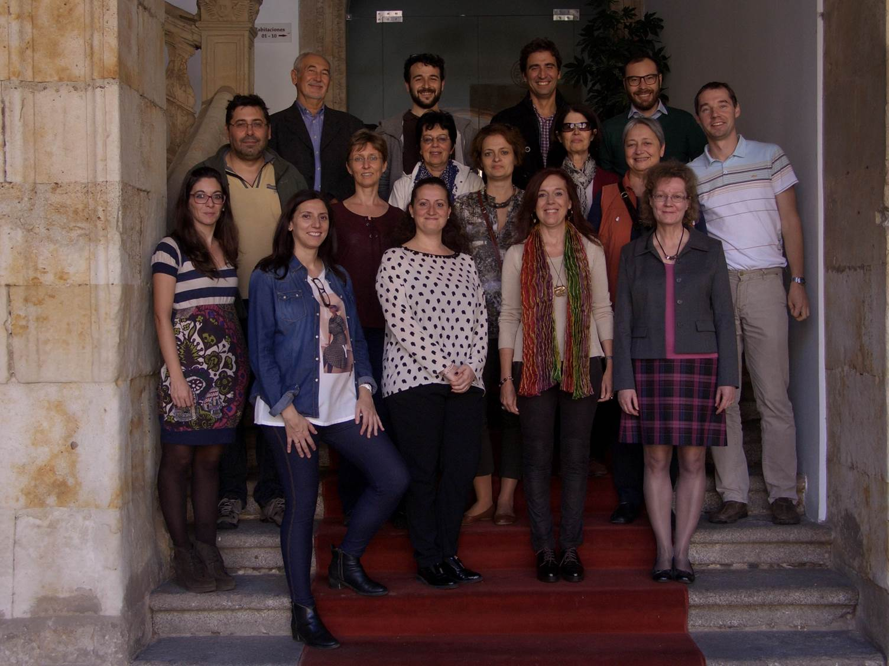

L’alto livello di conoscenze e competenze contraddistingue il partenariato europeo di TOX-OER nelle diverse discipline e sotto-discipline della chimica e della tossicologia, intese come scienze trasversali che si occupano di salute umana e di ambiente, di benessere della società e di economia, facendo parte di programmi di alta formazione in farmacia, medicina, medicina veterinaria, ingegneria ambientale, biologia, diritto/legislazione e scienze forensi.
TOX-OER mira a promuovere criticamente l'integrazione delle tecnologie digitali a supporto dell'insegnamento e dell’apprendimento, della formazione e della professione a vari livelli, sviluppando materiali scientifici, pedagogici, informativi e formativi che saranno disponibili come Open Educational Resources (OERs). La creazione e la diffusione di risorse didattiche da parte di esperti nei diversi settori aumenterà la qualità dell'apprendimento, consentendo la realizzazione di un MOOC (Massive Online Open Courses) internazionale in tossicologia nell’ambito del progetto.
Per la realizzazione del MOOC verranno percorsi alcuni step fondamentali: creare il sillabo dei corsi, aprire l’accesso alla piattaforma e ai contenuti, creare i moduli e le OERs, stabilire i meccanismi per certificare e riconoscere l’apprendimento in ambiente online. Da segnalare inoltre che le OERs saranno valorizzate in diversi scenari dell’insegnamento e dell’apprendimento, da proposte di full online learning ad altre in modalità mista (in presenza/a distanza) di blended learning.
Il MOOC di TOX-OER sarà tradotto in tutte le lingue dei paesi partner (italiano, spagnolo, portoghese, rumeno, ceco, bulgaro e finlandese), oltre che in inglese, e le risorse didattiche prodotte nell’ambito del progetto saranno messe a disposizione di tutti i cittadini europei interessati, ma potranno essere beneficiate, allo stesso tempo, da cittadini del Sud America e dell’Africa.
TOX-OER è indirizzato a una pluralità di gruppi di destinatari con esigenze diverse di apprendimento: il personale del consorzio stesso, studiosi a vario titolo, studenti universitari, dottorandi, post-doc, professionisti del settore (chimici, biologi, tossicologi, farmacisti, ingegneri dell’ambiente, addetti al settore alimentare e sanitari, autorità e forze di polizia).
Considerando la carenza nel contesto europeo di MOOC su tali tematiche, TOX-OER mira a sviluppare percorsi di insegnamento-apprendimento online volti a sostenere l’apprendimento individuale e collaborativo in rete. L’organizzazione di eventi di diffusione, la partecipazione a incontri scientifici e seminari e la pubblicazione degli strumenti realizzati su riviste del settore permetteranno di diffondere i risultati del progetto in ambito accademico.
Mercoledì 18 gennaio 2017 alle ore 9.30, ospitati da Luigi Guerra presso l’aula magna del Dipartimento di Scienze dell’Educazione in Via Filippo Re, 6 avrà luogo un evento internazionale di diffusione dei risultati ottenuti nel corso del primo anno di TOX-OER. La giornata si svilupperà attraverso una prima parte in plenaria, seguita da una tavola rotonda di esperti e autorità, e proseguirà nel pomeriggio con sessioni parallele di lavoro di gruppo per consentire il test della piattaforma e di quanto sviluppato nel progetto.

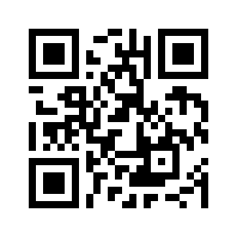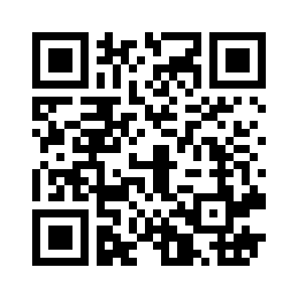

https://toxoer.com Video introduttivo al progetto S

